**В МАОУ «Коктюльская СОШ» 25 сентября 2015 года был проведён осенний экологический субботник**

**«Живая Планета- Сделаем вместе!».**

**Все учащиеся школы были задействованы в этом мероприятии с 2 по 10 классы.**

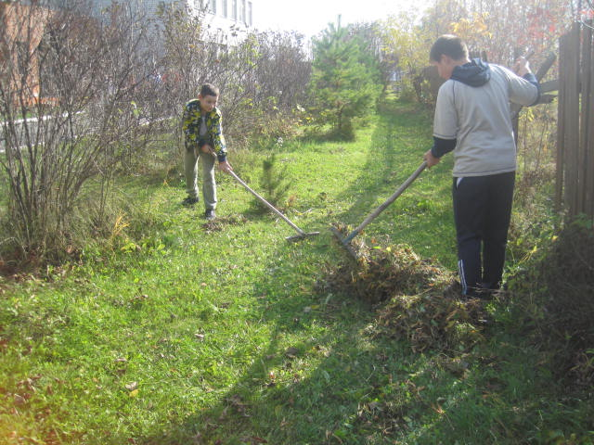

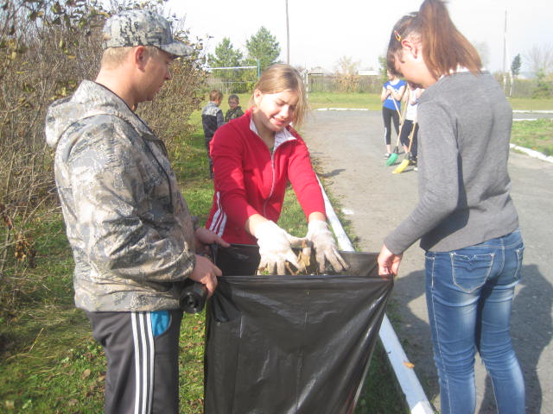

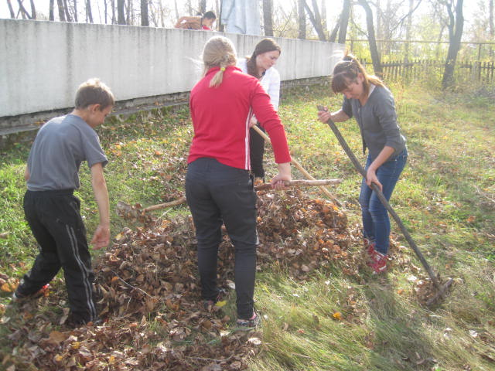

***Школьники моментально очистили пришкольный участок.***

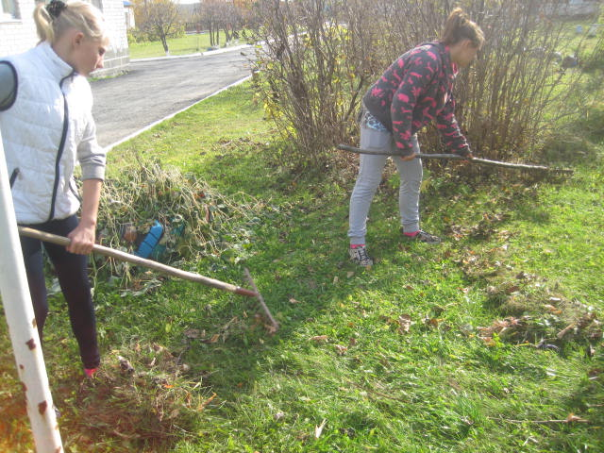

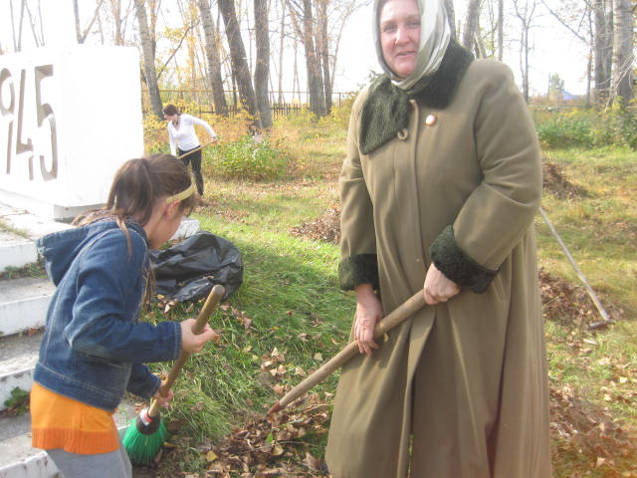

***Субботник проходил весело и задорно.***

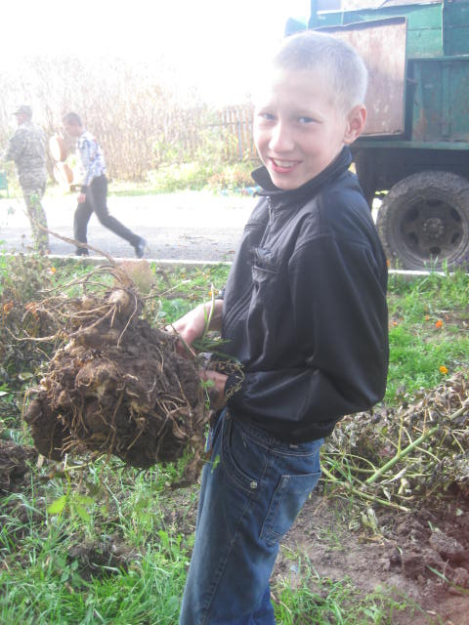

***Особенно ответственно и серьёзно подошли к работе учащиеся начальных классов.***

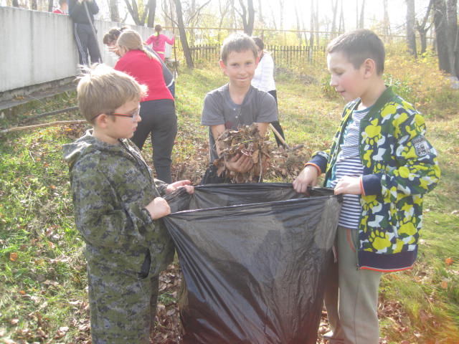

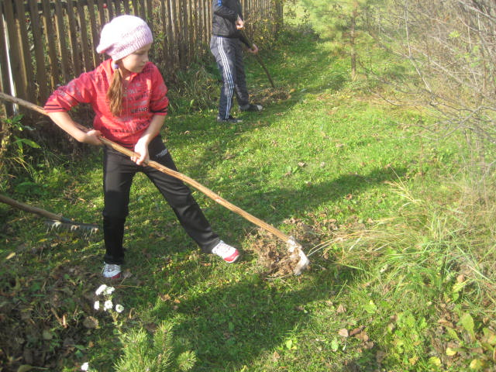

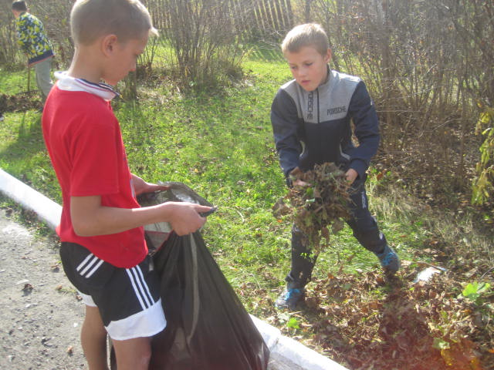

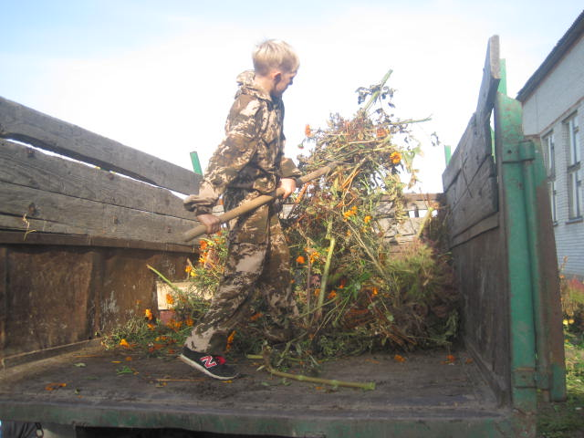

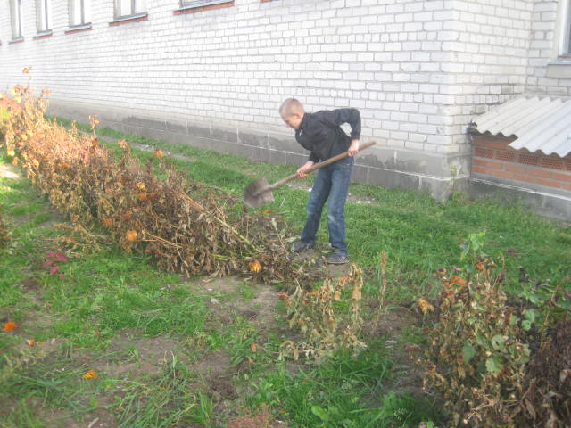

***Убрав траву и собрав семена цветов, мы позаботились о облагораживании клумб на следующий год***

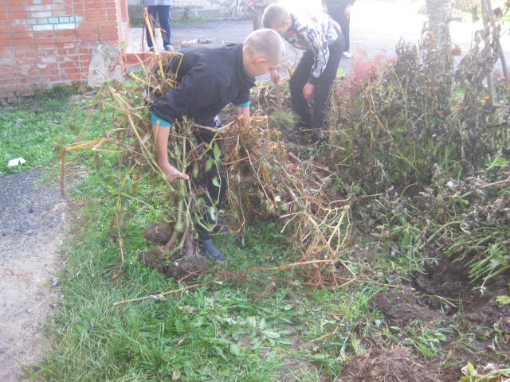

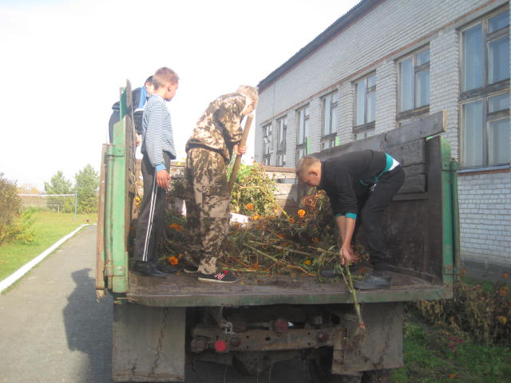

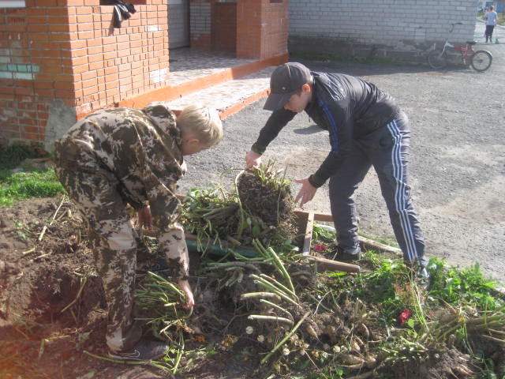

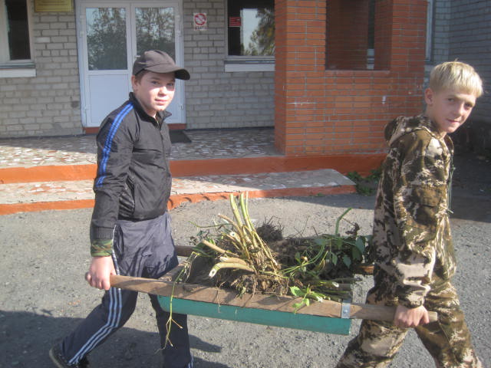

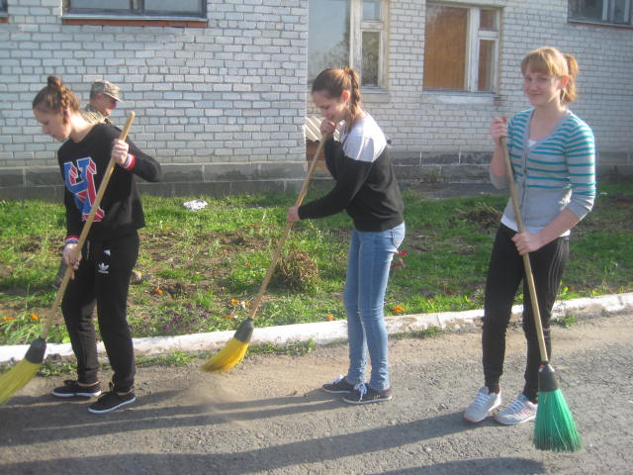

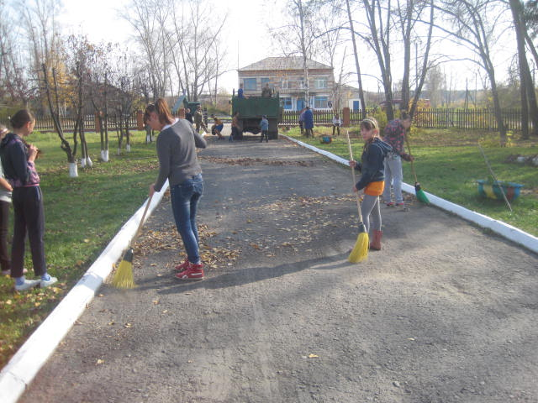

***Последние штрихи и территория готова к приходу зимы!***